Отчёт воспитательной работы
по профилактике идеологии терроризма
и экстремизма за 2021-2022уч.г.
МКОУ «Аверьяновская СОШ»

Заместитель директора по ВР:
Аюбова Р.С.

В целях развития у школьников сострадания и соучастия к жертвам терроризма, отрицательного отношения к терроризму в рамках Дня солидарности в борьбе с терроризмом с 1 сентября по 29 октября проведены:
-классные часы с обучающимися 1-11классов «Урок мира. Эхо Бесланской трагедии»;

-классные часы с обучающимися 5-11классов «Киберугрозы и методы борьбы с ними»;
-инструктажи с обучающимися 1-4 классов, направленные на актуализацию знаний о правилах и нормах безопасного поведения;

- просмотр презентаций, посвященных трагедии Беслана и памяти Героев борьбы с терроризмом;

- просмотр презентаций, посвященных трагедии в Перми и Казани;

- беседа Умненко Евгений Вячеславович - прессконсультант ОМВД России по Кизлярскому району с обучающимися по вопросам профилактики терроризма;

-круглый стол среди учащихся 9-11 классов на тему «Мы за мир во всем мире». Присутствовали: Умаров Р. У. - начальник по общественной безопасности и антитеррористической безопасности администрации МР «Кизлярский район»;
Яралиев А.Ж.- сотрудник ОНД и ПР № 8 по г. Кизляр, Кизлярскому и Бабаюртовскому районам;Новиков В.С.- инспектор ОПДН ОМВД России по Кизлярскому району;
Кубенев В.К.- заместитель директора по безопасности; Аюбова Р.С.заместитель директора по ВР; Магомедова Х.Р.- учитель ОБЖ.;

-беседы на уроках ОБЖ об алгоритме действий при обнаружении подозрительных предметов и об особенностях поведения при захвате (попытке захвата) в заложники;

-беседы на уроках истории и обществознания по вопросам профилактики терроризма;
-провели «Единый урок по безопасности в сети Интернет» среди учащихся 5-8 классов.

Ученикам было рассказано, что терроризм и экстремизм сегодня стали серьёзнейшей проблемой, с которой человечество вошло в XXI столетие, что именно молодые люди чаще всего становятся проводниками чуждой и чрезвычайно опасной для настоящего общества идеологии. В ходе бесед были раскрыты понятия таких слов как: «терроризм», «теракт» и причины, порождающие желание совершать террористические акты.
3 сентября в «Центр культуры и досуга» МР «Кизлярский район» прошло мероприятие, посвященное Дню солидарности в борьбе с терроризмом.
Были приглашены гости с администрации МР «Кизлярский район», а также учащиеся 8х классов.
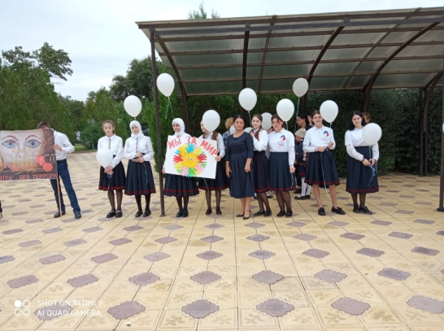

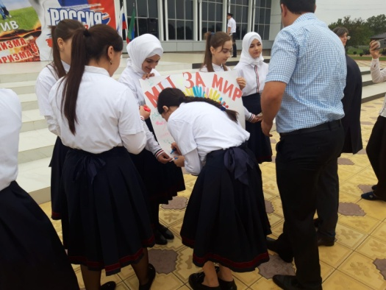
10-13 сентября в МКОУ «Аверьяновская СОШ» прошла беседа с учениками 10-11 классов, приуроченная к Выборам депутатов в государственную Думу РФ 2021года. Беседу провел Угненко Евгений Вячеславович – юрисконсульт Отдела МВД России по Кизлярскому району.
14 сентября учитель истории Исакова И.Ж. провела урок мужества в 8 в классе, посвященный Дню начала блокады Ленинграда.
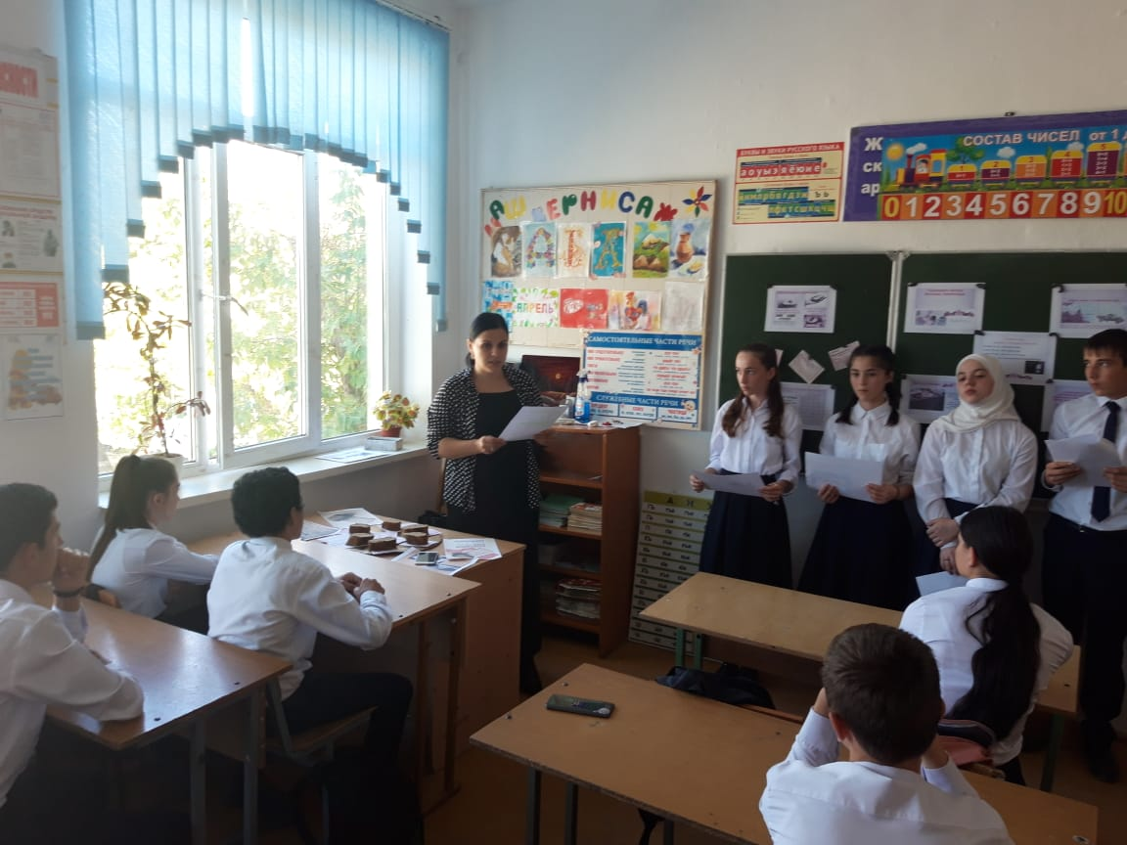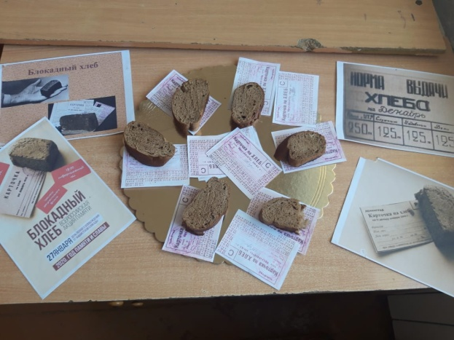
22 сентября учитель истории Габибуллаева Джамият Абдулбасировна провела Урок мужества в 7 «в» классе, на тему: «Дети войны».
Уроки мужества в очередной раз убедили ребят, что они обязаны помнить, какой ценой завоеван мир, и сделать всё возможное для его сохранения.
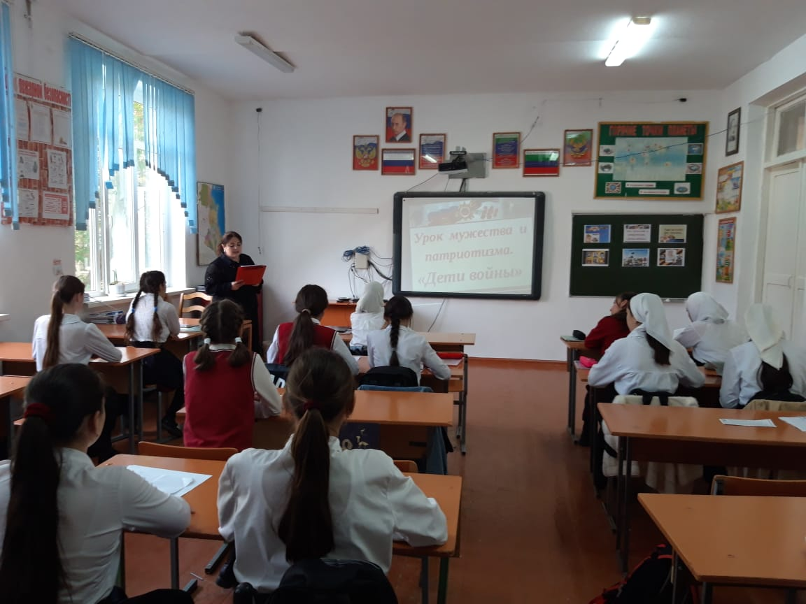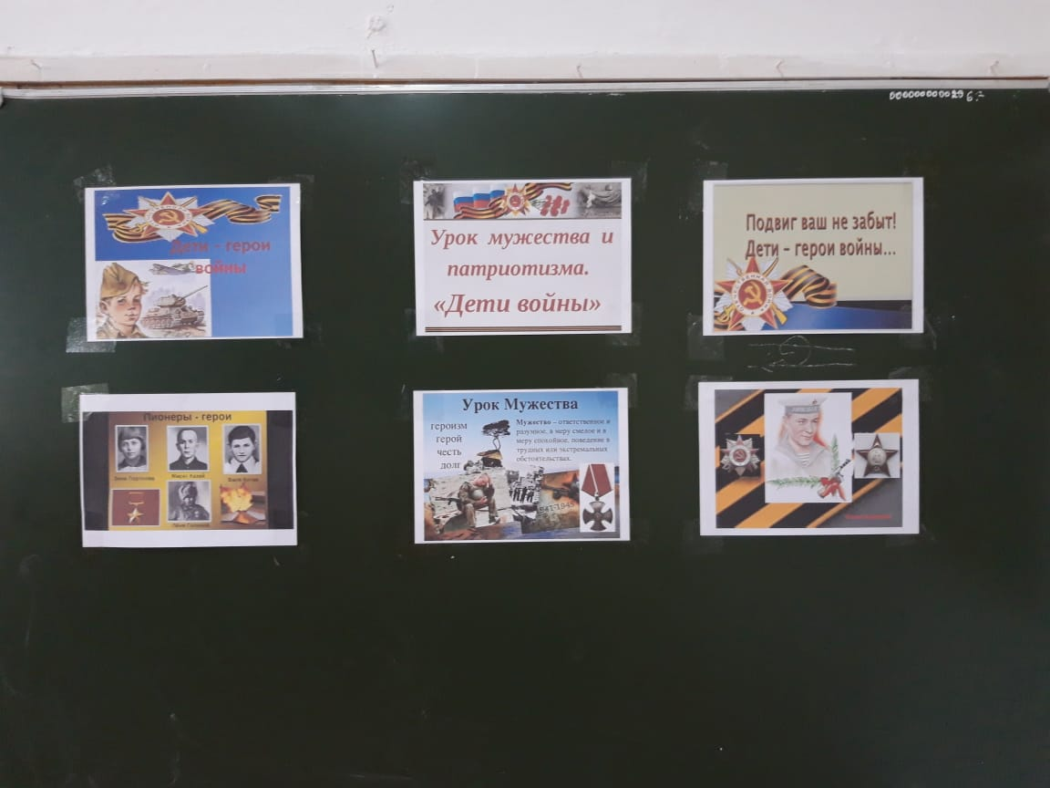

13 сентября старшая вожатая Манилова А.М в рамках акции «Дня единства народов Дагестана» провела классный час в 7х классах. Цели: воспитать в детях любовь к своей Республике и Родине, формирование и развитие у учащихся патриотизма.
С 14 по 18 сентября 2021 года в школьной библиотеке была организована выставка посвященная дню единства народов Дагестана.
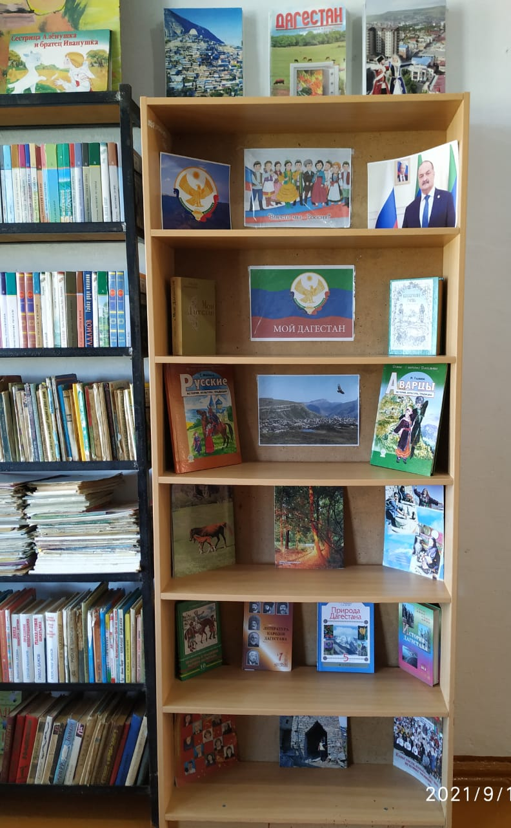
21сентября Активисты РДШ МКОУ «Аверьяновская СОШ» присоединились к Всероссийской акции «Голубь мира». в котором приняли участие обучающиеся 5-9 классов. Дети рисовали на асфальте, читали стихи. Мир - это счастливая жизнь, это спокойствие, это разумность, радость улыбок, душевное тепло и комфорт.
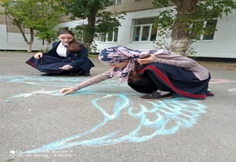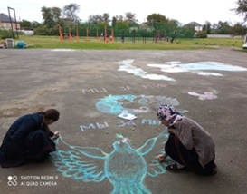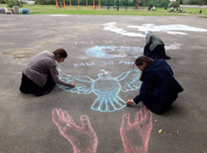
24 сентября в рамках недели правового просвещения классный руководитель 8 в класса Исакова И.Ж. провела круглый стол на тему «Есть такая профессия - защищать закон и порядок».
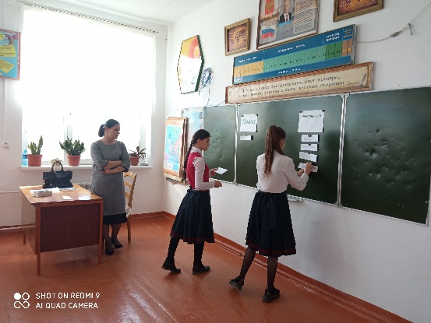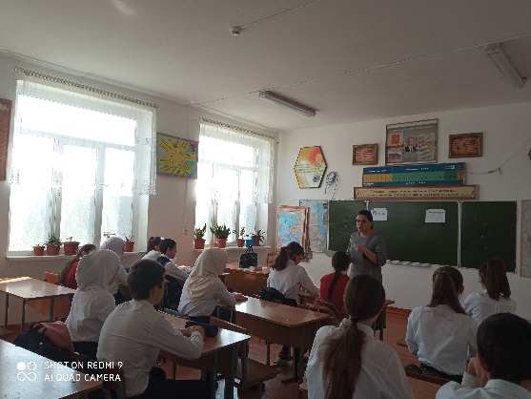
24 сентября в рамках недели правового просвещения классный руководитель 8 в класса Исакова И.Ж. провела круглый стол на тему «Есть такая профессия - защищать закон и порядок».

С 27 по 30 сентября для профилактике детей по терроризму был проведён конкурс рисунков на тему «Дети против террора»
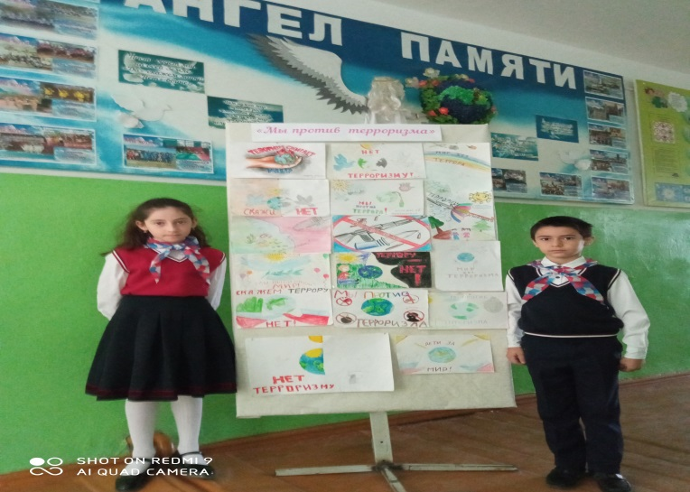
В период с 18 по 28 октября 2021 года в школе были проведены мероприятия, посвященные Дню народного Единства.
Учащимся была представлена историческая справка, что с 4 ноября с 2005 года этот день отмечается как «День народного единства».
Классными руководителями начальных классов был проведен информационный час «Дружба народов!». Ребятам рассказали об истории возникновения праздника День народного единства, о подвигах народа, провели беседу на тему мужества и чести.
С учащимися 5-7 классов был проведен урок – презентация «С чего начинается Родина?». В ходе мероприятия обсудили: информационно — историческую справку о Дне народного единства.
Учителем обществознания Вагабовой С.О. для обучающихся 8-10-х классов был проведен исторический час «Героями ты славишься, Россия!». Обучающиеся подготовили сообщения и презентации о героях народного ополчения — Д. Пожарском и К. Минине, о Смутном времени, демонстрировался фильм с последующим обсуждением на тему «Смута».

14 октября был проведен круглый стол среди учащихся 9-11 классов на тему «Мы за мир во всем мире!»
На мероприятии присутствовали:
Умаров Р. У. - начальник по общественной безопасности и антитеррористической безопасности администрации МР «Кизлярский район»;
Яралиев А.Ж.- сотрудник ОНД и ПР № 8 по г. Кизляр, Кизлярскому и Бабаюртовскому районам;
Новиков В.С.- инспектор ОПДН ОМВД России по Кизлярскому району;
Кубенев В.К.- заместитель директора по безопасности;
Аюбова Р.С.заместитель директора по ВР;
Магомедова Х.Р.- учитель ОБЖ.
Цель мероприятия: Повысить информационную культуру и расширить кругозор школьников по данной теме; Сформировать у учащихся отрицательное отношение к экстремистским проявлениям; Развить у учащихся навыки проявления силы воли и принятия собственных решений.
В рамках круглого стола учащимся был продемонстрирован видеоролик «Терроризму -НЕТ», провели беседу о массовом расстреле в Пе́рми— преступление, совершённое 20 сентября 2021 года на территории Пермского государственного университета. Инспектор ОПДН ОМВД России по Кизлярскому району Новиков В.С. выступил с темой «Уголовная и административная ответственность».
Мероприятие прошло организовано в соответствии с нормативами. По завершении учебной эвакуации выступил сотрудник ОНД и ПР № 8 по г. Кизляр, Кизлярскому и Бабаюртовскому районам Яралиев А.Ж., дал рекомендации как правильно вести себя при эвакуации.
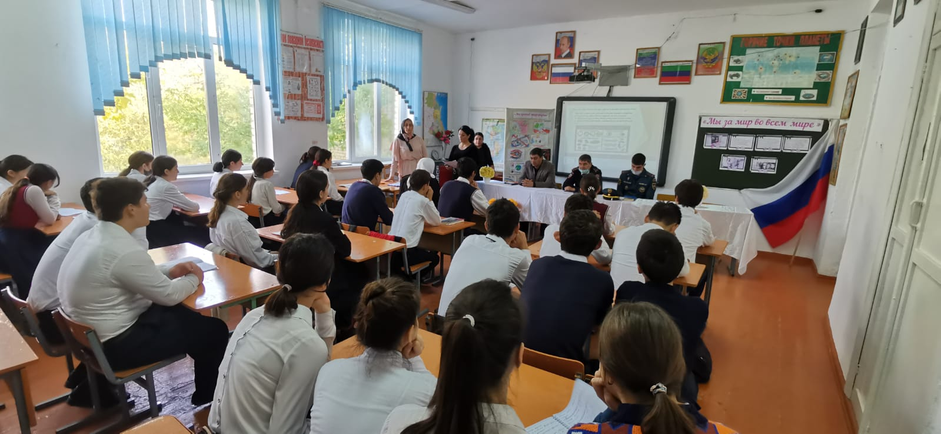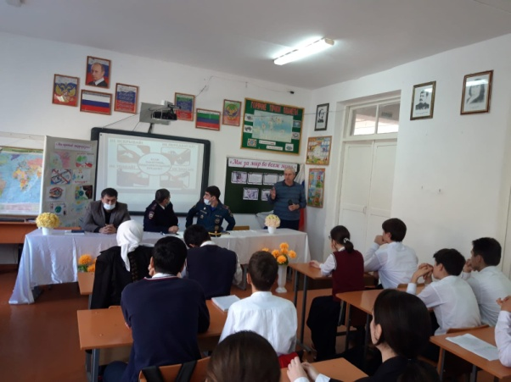

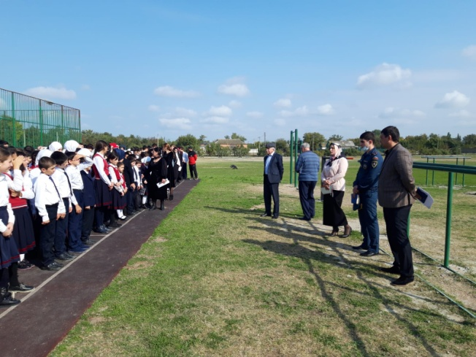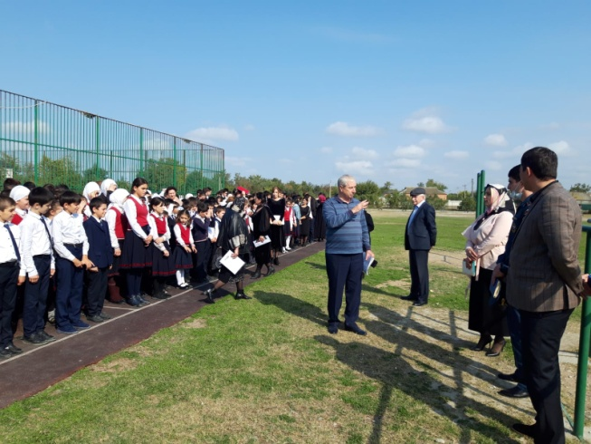

9 декабря в МКОУ «Аверьяновская СОШ» прошел Урок мужества в 8 «А,В» классах, на тему: «Герои - Дагестанцы». В ходе проведения урока мужества, была показана презентация учителем истории Габибуллаевой Джамият Абдулбасировной, она рассказала об исторических событиях Второй Мировой войны, о дагестанцах которые героически сражались у стен Бреста, Ленинграда, Москвы, Одессы, Севастополя, Сталинграда, Новороссийска, в Белоруссии и на Украине, в горах Кавказа, активно участвовали в освобождении европейских народов и народов Кореи и Китая от фашизма и японского милитаризма.
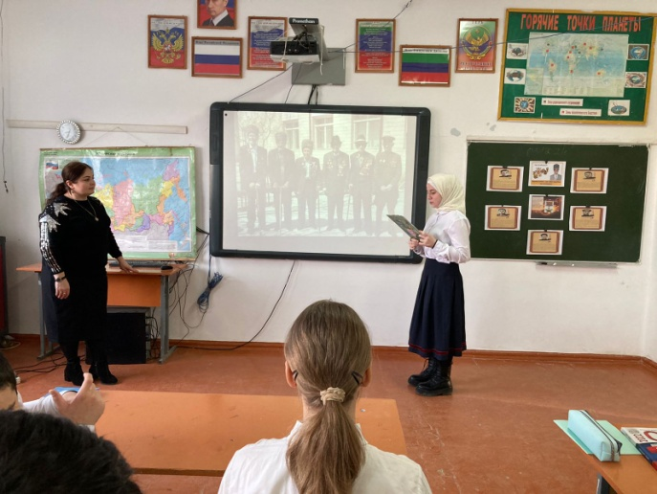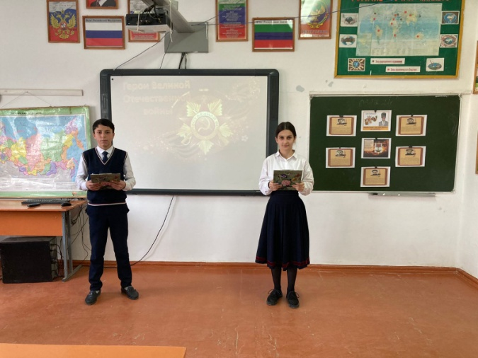

27 января в честь «Дня снятия блокады Ленинграда» в МКОУ «Аверьяновская СОШ» совместно с Кизлярской Автошколой ДОСААФ России, прошло военно-спортивное мероприятие по военно-прикладным видам спорта.
На мероприятии присутствовали:
- заместитель начальника Автошколы по учебно-производственной части Аликберу А.Я.
- заместитель директора по ВР Аюбова Р.С.,
- учитель физкультуры Везиров М.С.
- учитель физкультуры Шарипов А.Р.
- отряд «Молодая гвардия» Аверьяновской школы.
Цель проведения игры: формирование у учащихся чувства патриотизма, возможность проявления героизма, выносливости и находчивости.
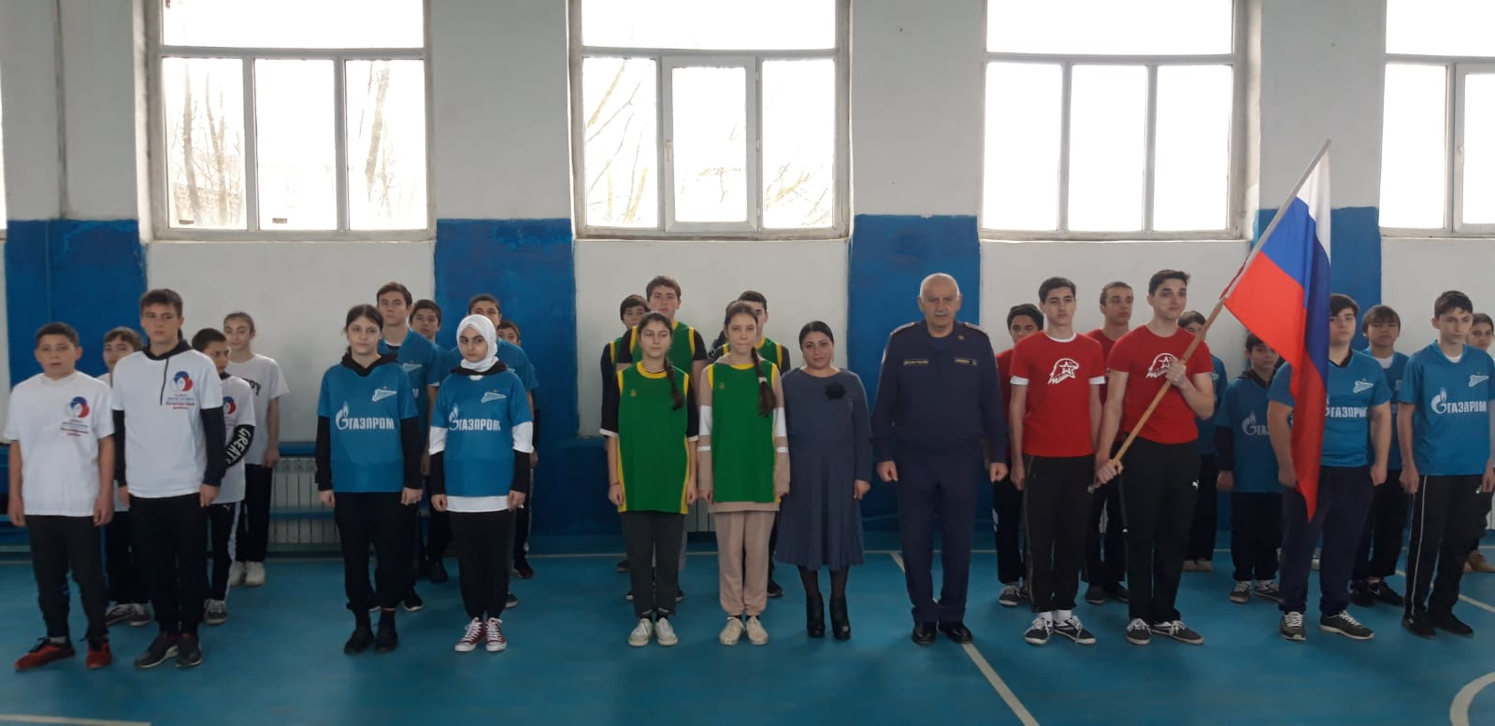
27 января в рамках Дней воинской славы России в МКОУ «Аверьяновская СОШ» прошли мероприятия, приуроченные к 78-летию снятия полной блокады Ленинграда, одной из самых трагических страниц в истории Великой отечественной войны и мировой истории. Классные руководители 7-11 классов провели уроки памяти «Блокадный хлеб», «Блокадный Ленинград», «Уроки Холокоста –путь к толерантности» посвящённые памяти ленинградцев, умерших и выживших в страшные дни блокады. Слушая рассказы Габибуллаевой Л.М., Адильгереевой Х.М., Гасановой А.Р., Гаджиевой М.Н., Магомедовой П.Г., просматривая слайды презентации с фотографиями тех суровых дней, учащиеся в очередной раз вспомнили, а некоторые узнали, что битва за Ленинград, продолжавшаяся 1125 дней – одна из самых героических и трагических страниц не только Великой Отечественной войны, но и всей мировой истории.
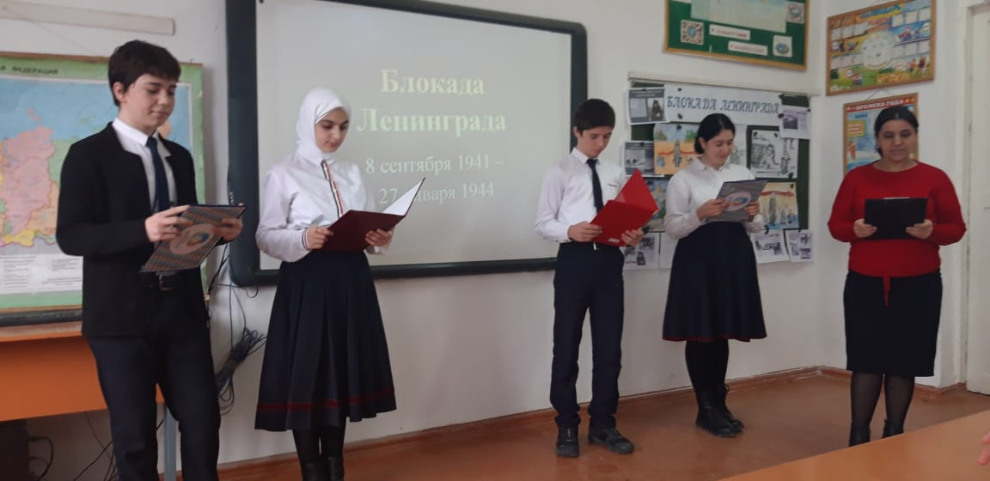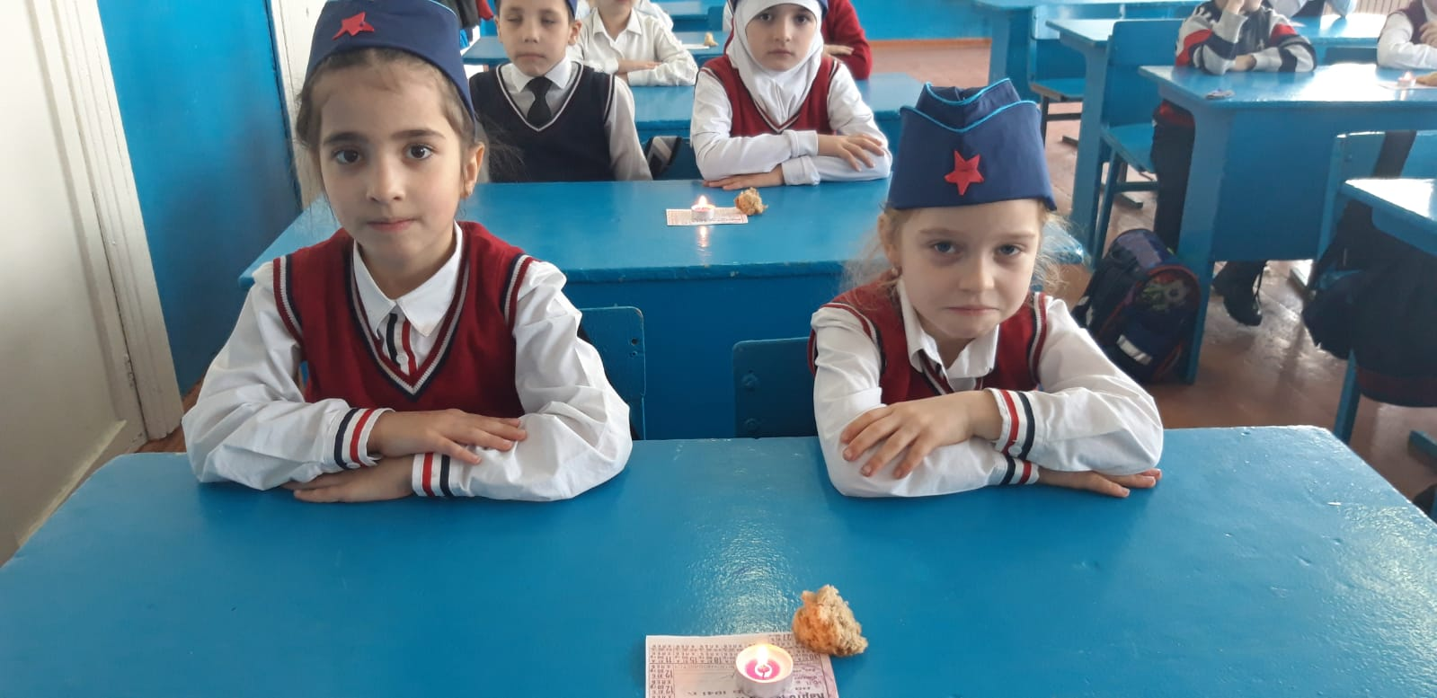
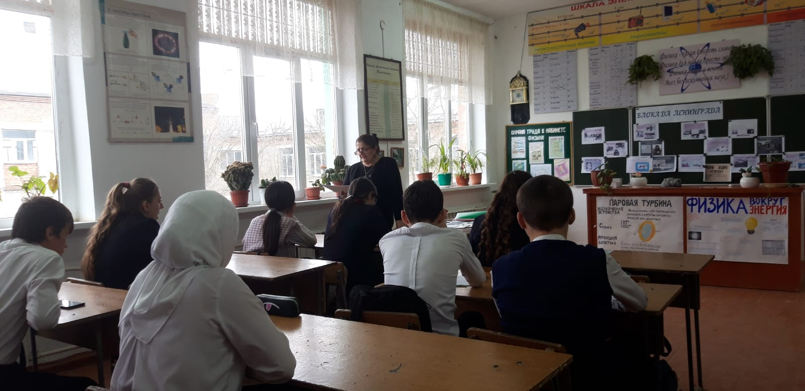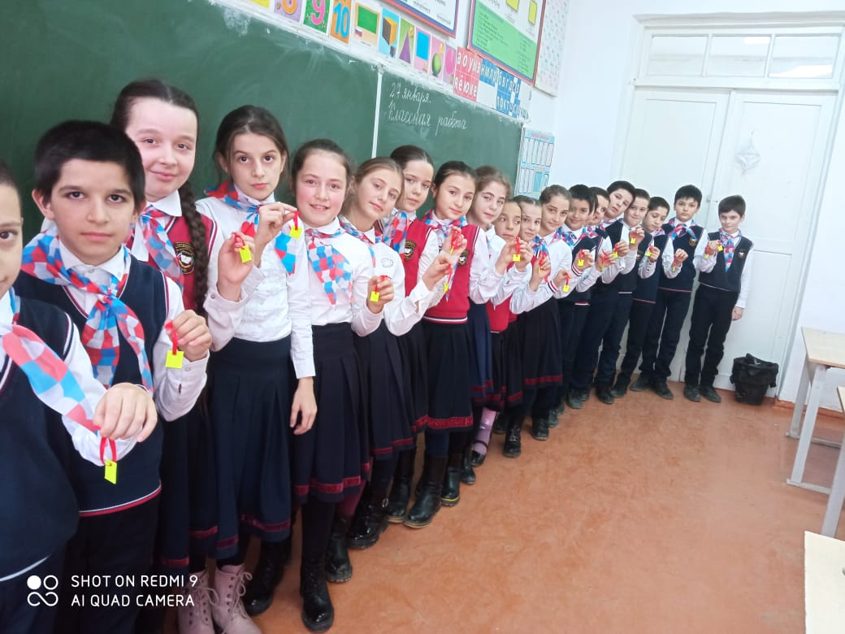
17 января состоялся турнир по баскетболу, посвященный памяти Омарова Гусейна Омаровича и Нурбагандова Магомеда Нурбагандовича.
Цель: приобщения учащихся к культурному и духовному наследию Отечества, воспитания патриотизма и гражданственности, популяризации
баскетбола среди подростков, привлечения к занятиям спортом, организации досуга для учащихся МКОУ «Аверьяновская СОШ».
I место завоевал 8 «Б» класс; II место присудили 8 «В» классу; III место – 8 «А» классу. Лучшими игроками турнира стали ученики Максимов В. (8 «Б» кл.), Закарьяев А. (8 «А» кл.), Ибрагимов А. (8 «В» кл.).
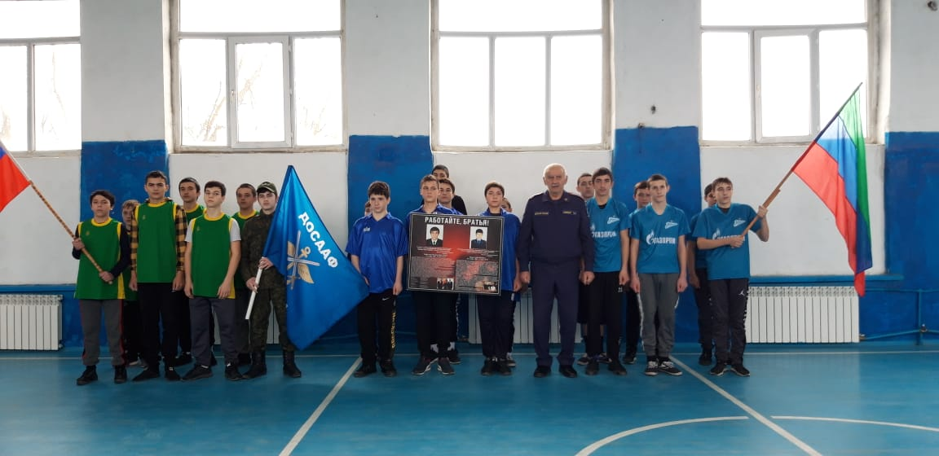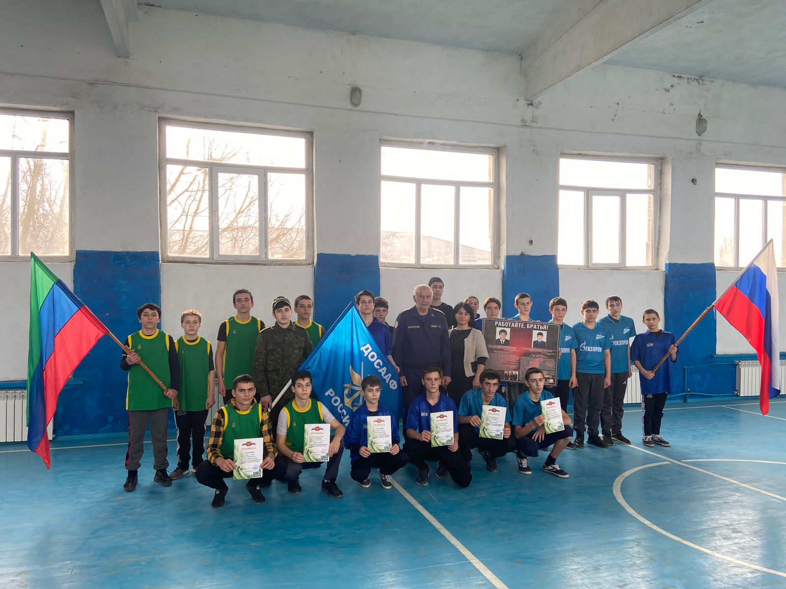
18 января в МКОУ «Аверьяновская СОШ» были проведены внеклассные уроки «Эхо кизлярской трагедии», посвященные дню памяти жертв теракта в г.Кизляр.
Цели и задачи:
- рассказать о трагических событиях в Кизляре;
- вызвать осуждение к террористическим актам;
- развить чувство сострадания и соучастия к жертвам терроризма.
В ходе уроков учащиеся 8 «в», 9 «а,б» и 6 «а» классов вспомнили события 26 летней давности – январский теракт 1996 года в городе Кизляре. Кроме того, была показана хроника трагических событий, унесших десятки кизлярских жизней: «ТЕРАКТ в КИЗЛЯРЕ и ПЕРВОМАЙСКОМ 1996.СЕКРЕТНЫЕ МАТЕРИАЛЫ», «9.01.1996г. события в Дагестане, Кизляре, село Первомайское, банды чеченских боевиков, теракты в России».
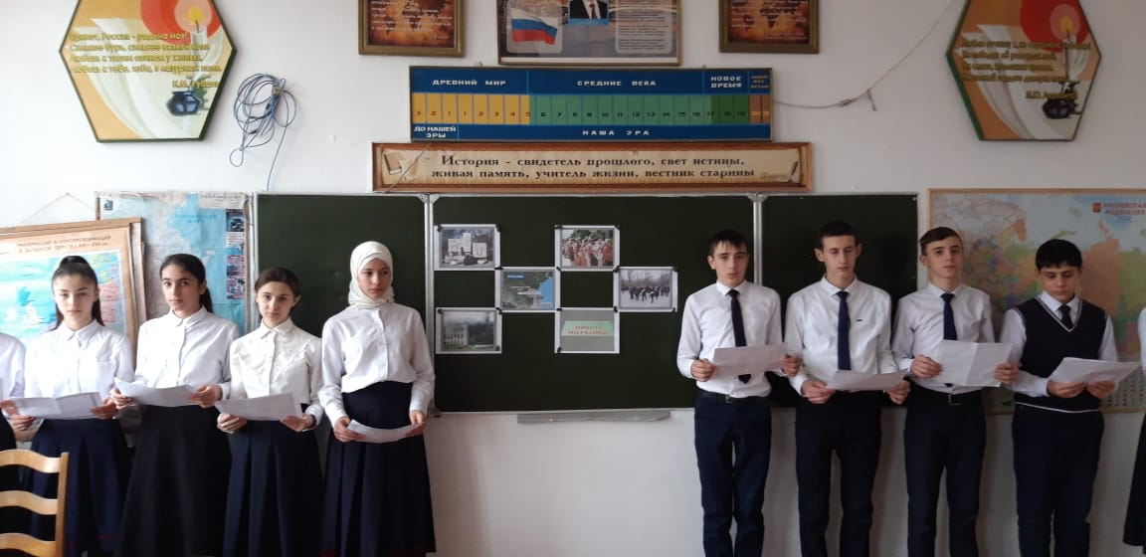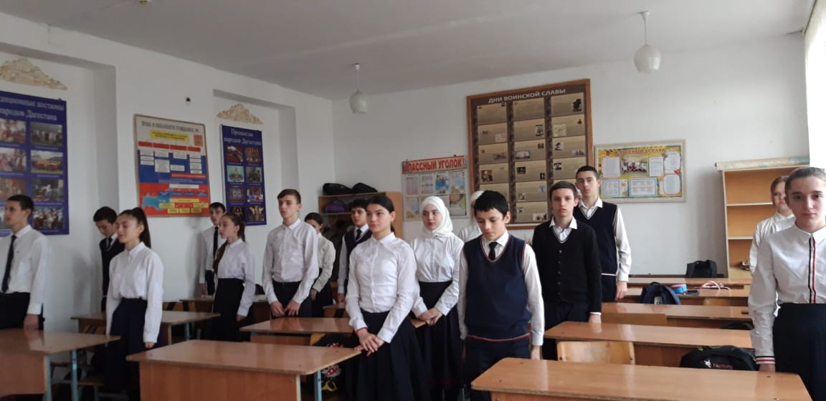
16 февраля, в Центре культуры и досуга Кизлярского района прошел турнир по шахматам «Белая ладья», приуроченный 33 годовщине вывода советских войск из Афганистана. Участниками соревнований от МКОУ «Аверьяновская СОШ» стали учащиеся Вагабов С.Р. (11 кл.), Абакаров А.Ш. (6 в кл.), Исакова М.Э. (5 а кл.). Победителей нет.
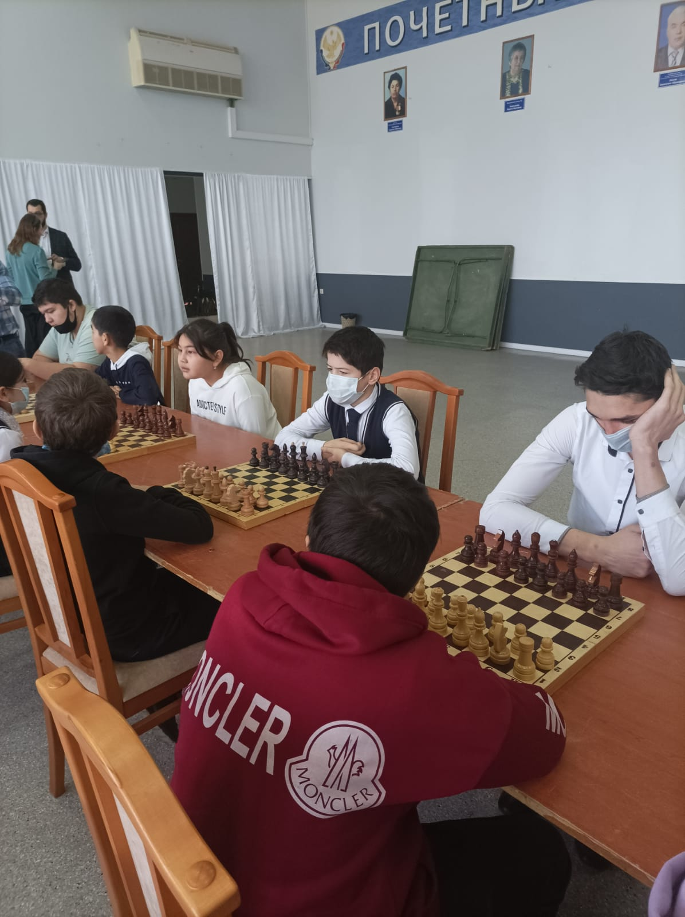

15 февраля в МКОУ «Аверьяновская СОШ» была организована встреча учащихся 8 «Б» класса с ветеранами Афганской войны Ахмедовым Ахмедом Исрапиловичем, Юнкашиевым Ильмидином Сайпудиновичем, Ермолаевым Владимиром Ильичем, Ибрагимовым Саидмагомедом Нургудаевичем.
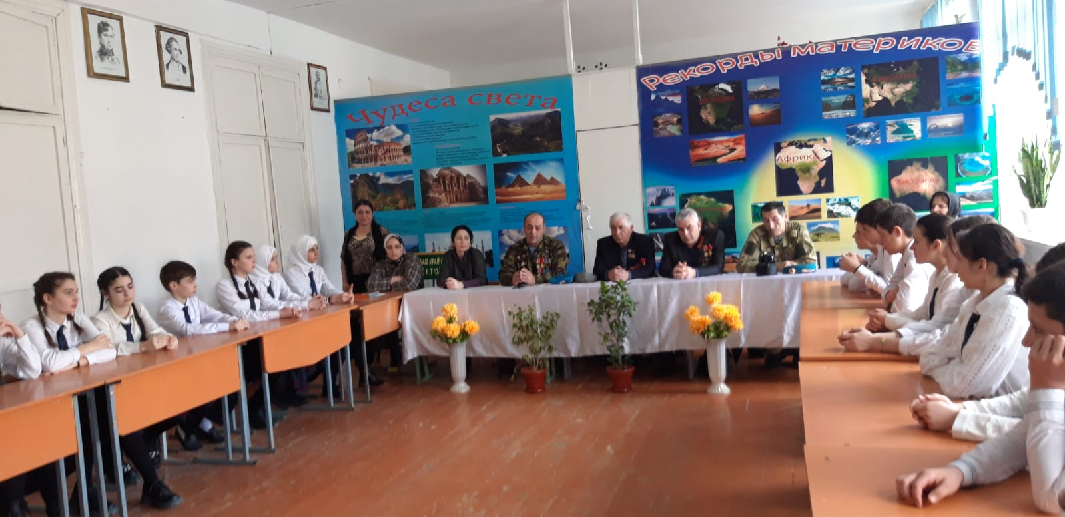
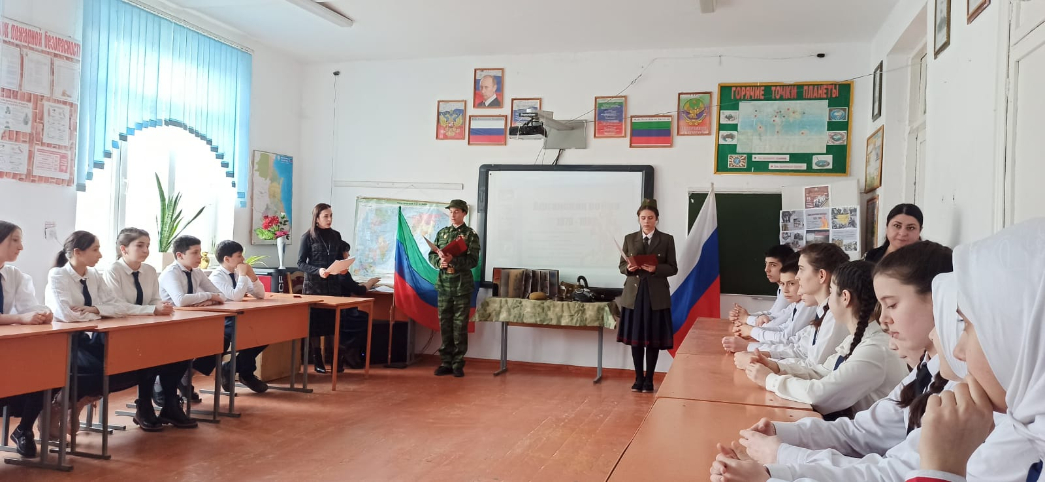
21 февраля в МКОУ «Аверьяновская СОШ» провели патриотический конкурс «Будем армии служить, будем родину хранить!», посвященный Дню защитника Отечества.
Участниками конкурса стали учащиеся 3 и 4 классов. В течение месяца они репетировали песни вместе с учителем музыки Просинюк А.П.
По итогам конкурса среди третьих классов:
1 место - 3 А класс;
2 место – 3 В класс;
3 место – 3 Г, 3 Б классы
По итогам конкурса среди четвертых классов:
1 место - 4 Б класс;
2 место – 4 В класс;
3 место – 4 А класс.
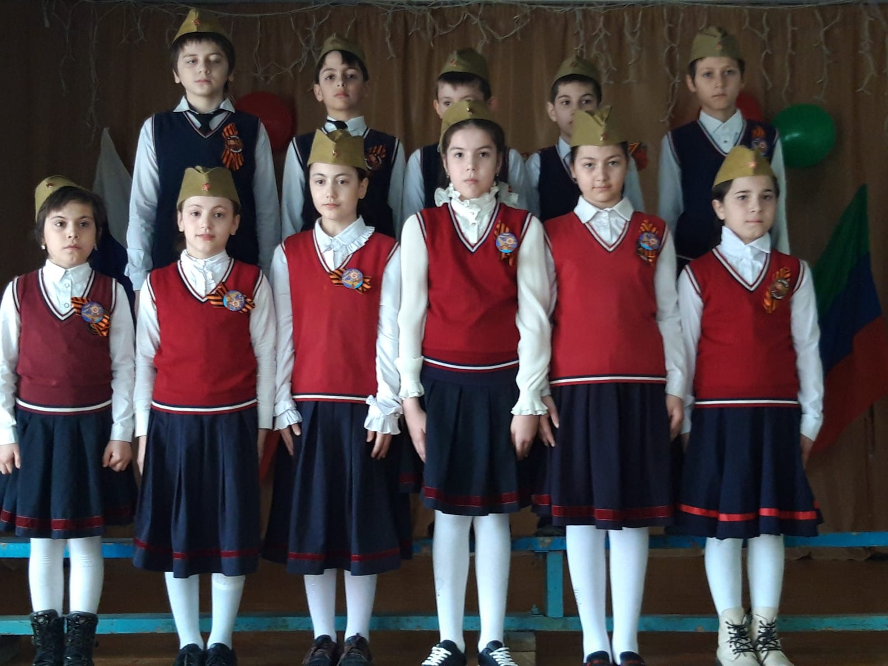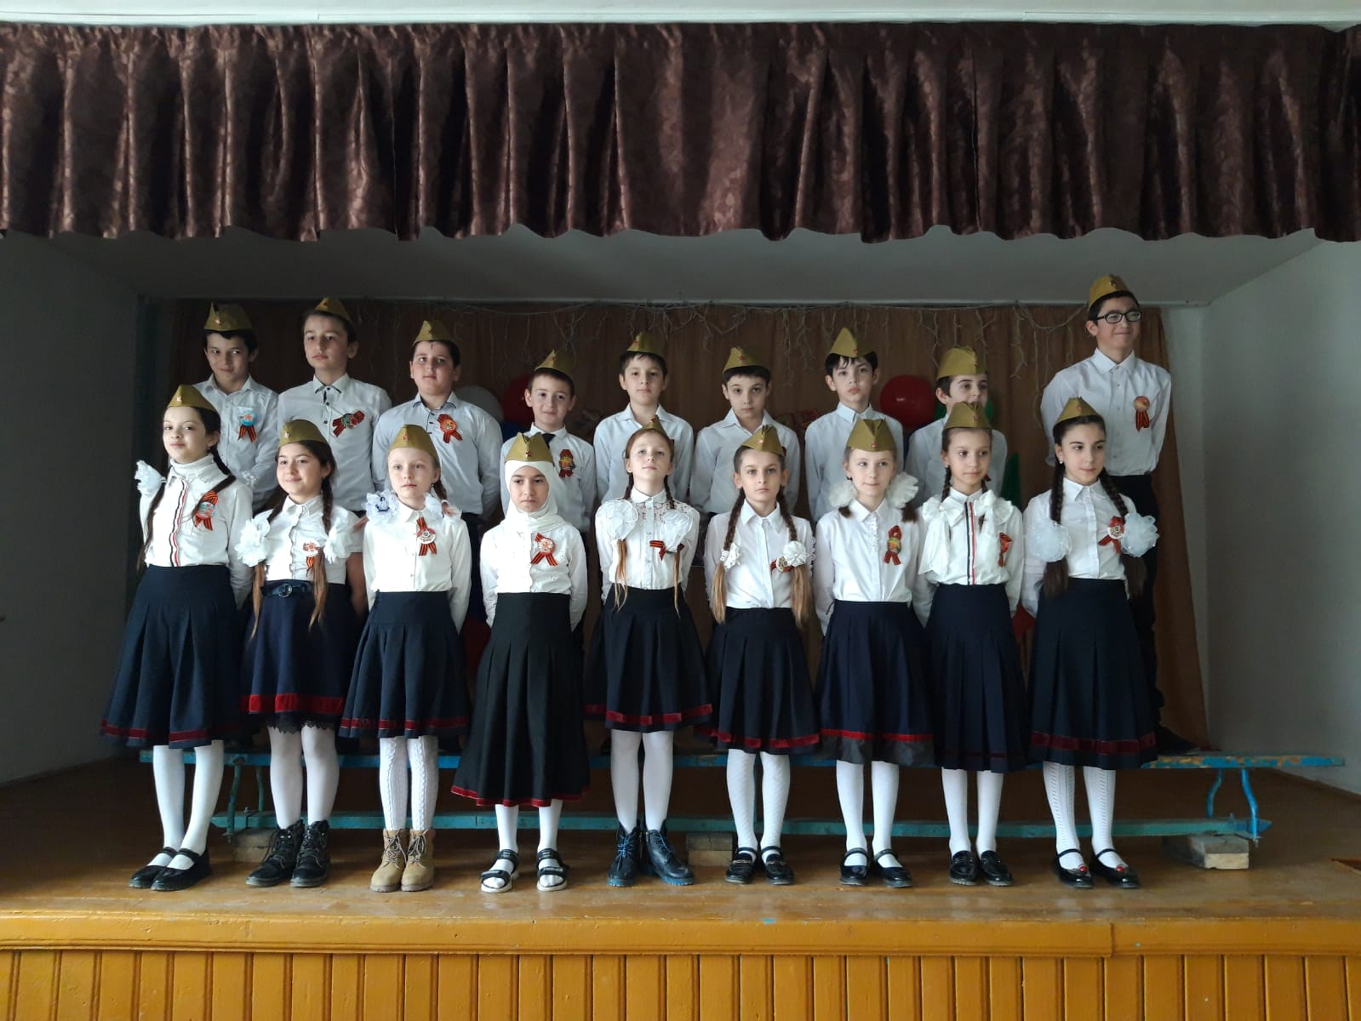
22 февраля в спортивном зале прошла "Зарничка" среди учащихся 5х классов.
Ребята получили огромный заряд энергии, участвовали в конкурсах и решали реальные боевые задачи. В результате первое место выиграла команда 5 Б класса, второе место заняла команда 5 Г класса, а третье место у команды 5 А и 5 В класса.
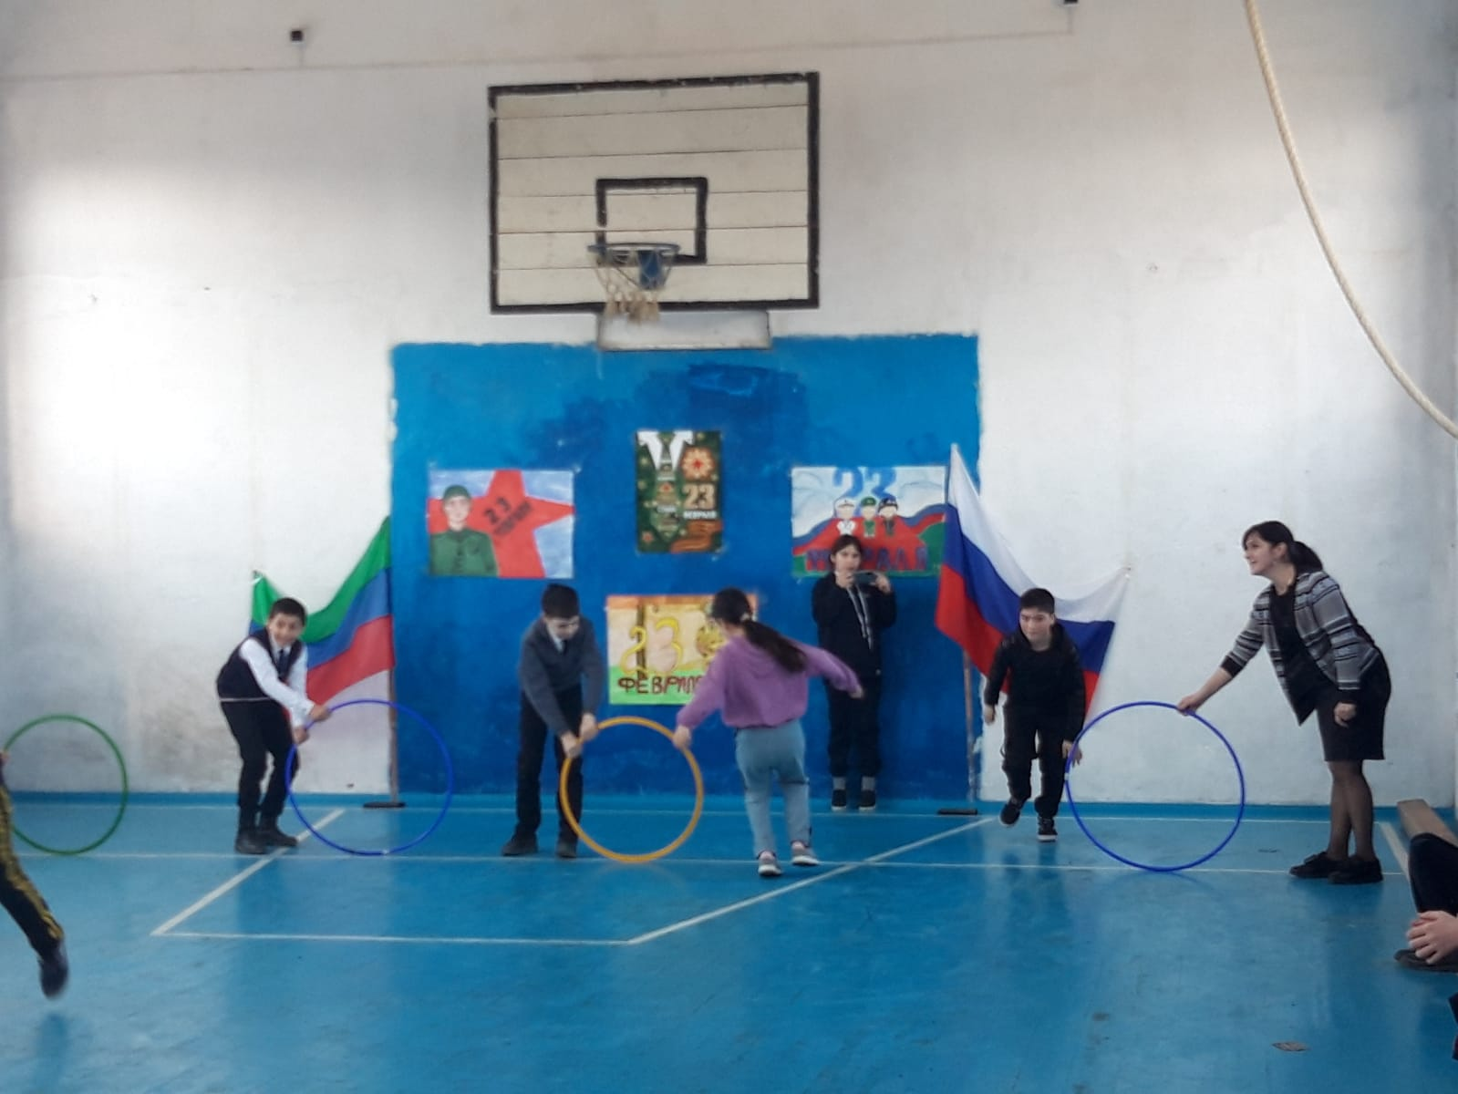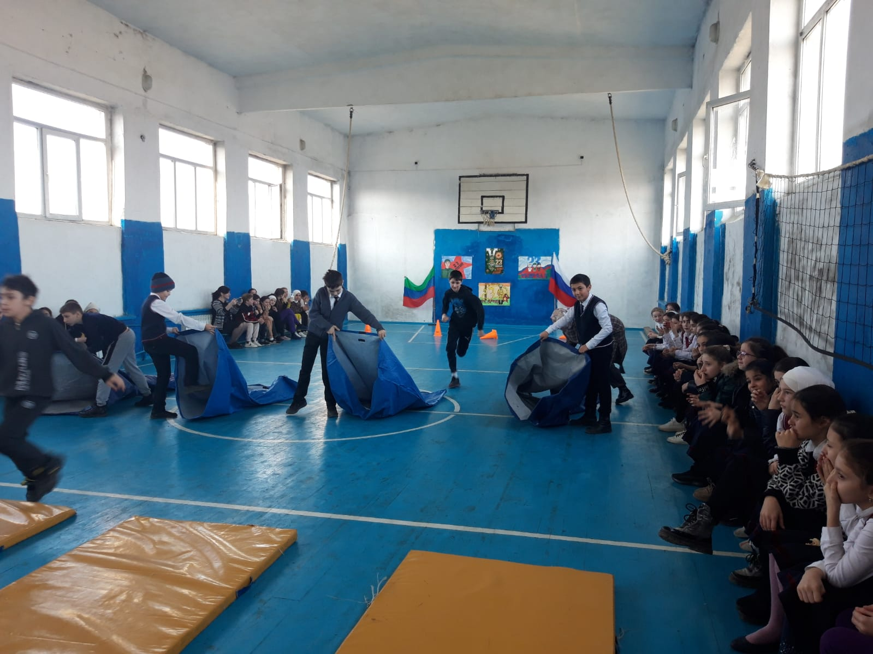

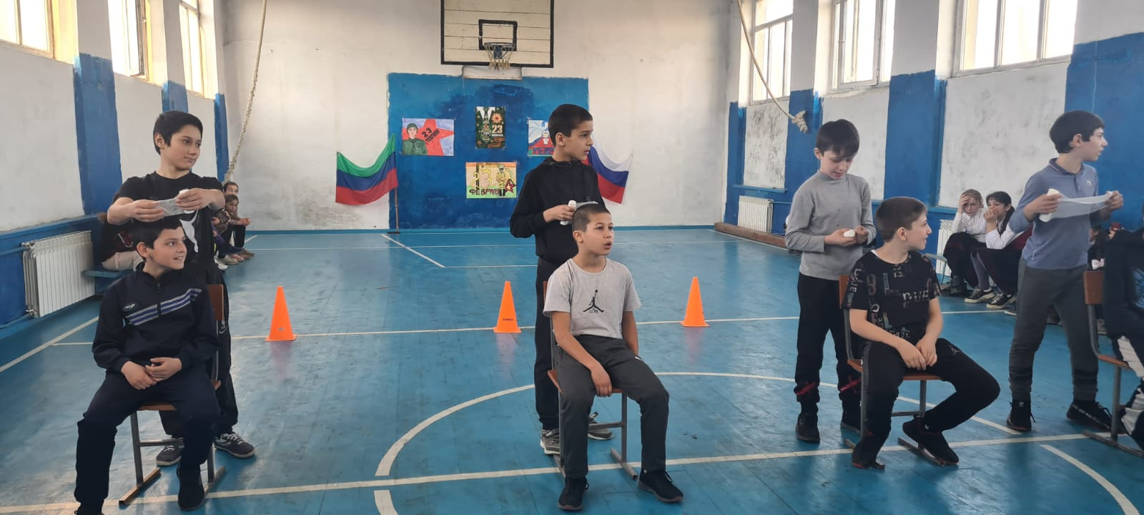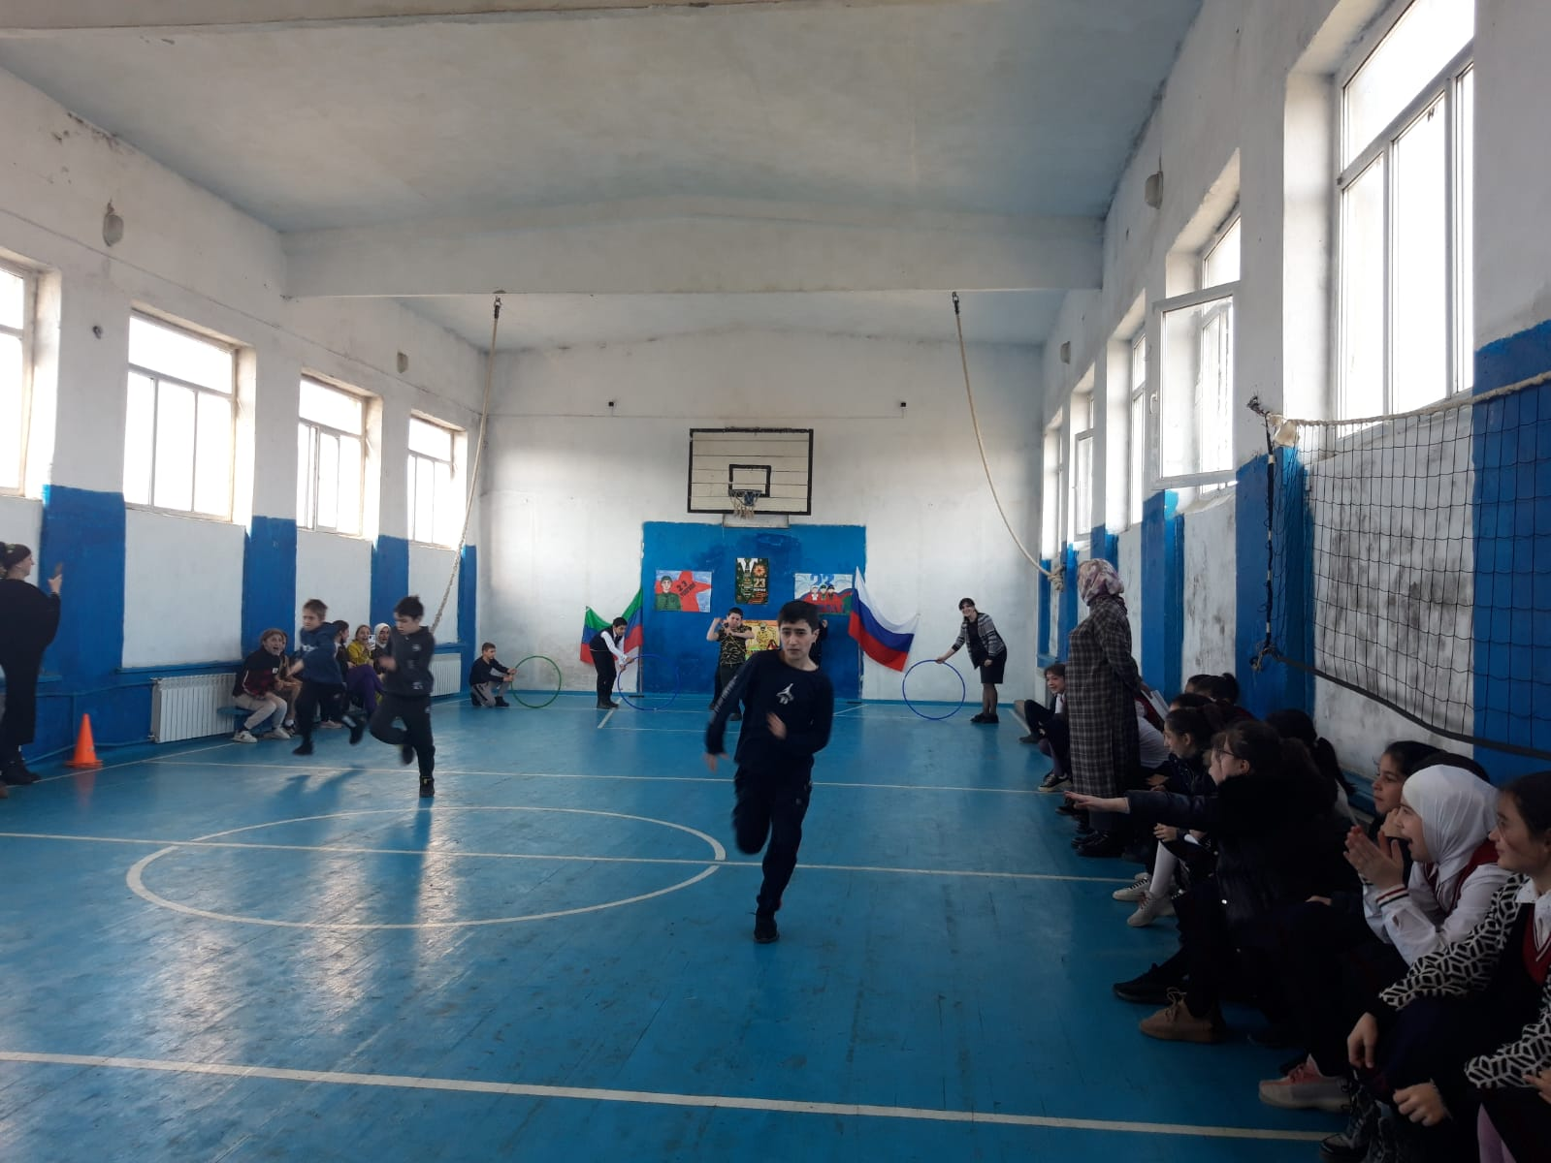

В рамках месячника военно-патриотического воспитания в феврале, в школе прошли "Уроки мужества". Урок «Пусть не будет войны никогда!» был проведен для учащихся 3б класса, кл. рук. Гасанова А.Р.. Урок «Дети – герои Великой Отечественной войны» для учащихся 4Б класс подготовила и провела классный руководитель Шахова Р.И. Классный руководитель Адильгереева Хатимат М. провела урок на тему: «Славные сыны России».
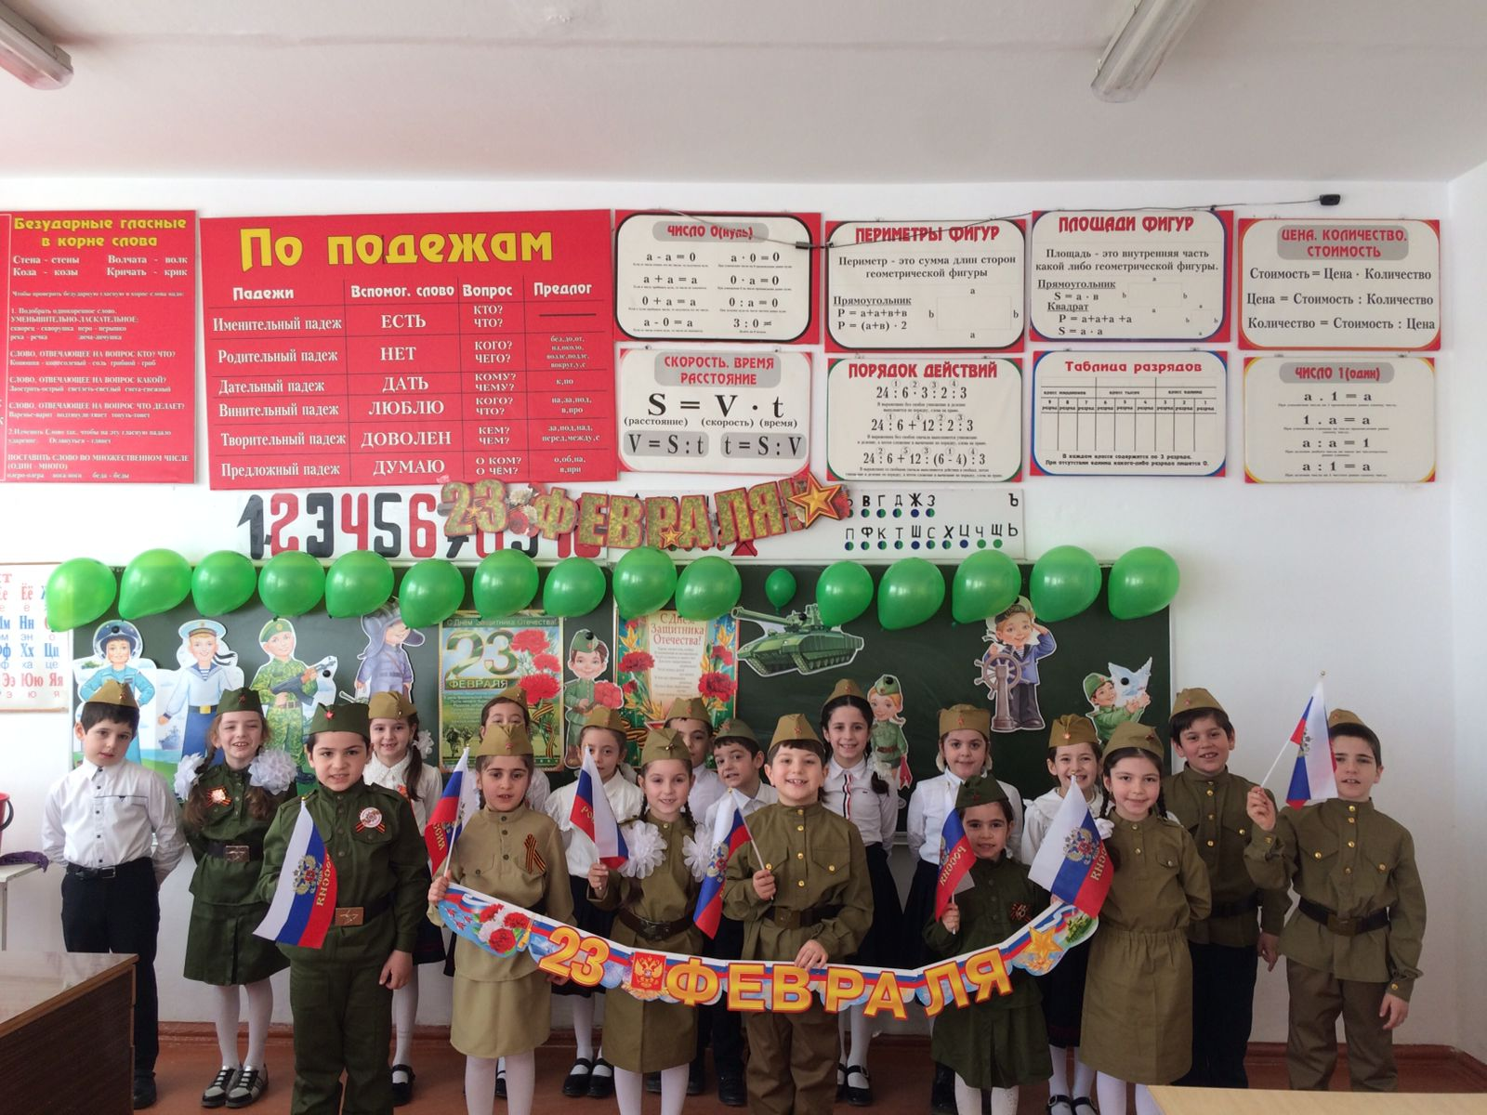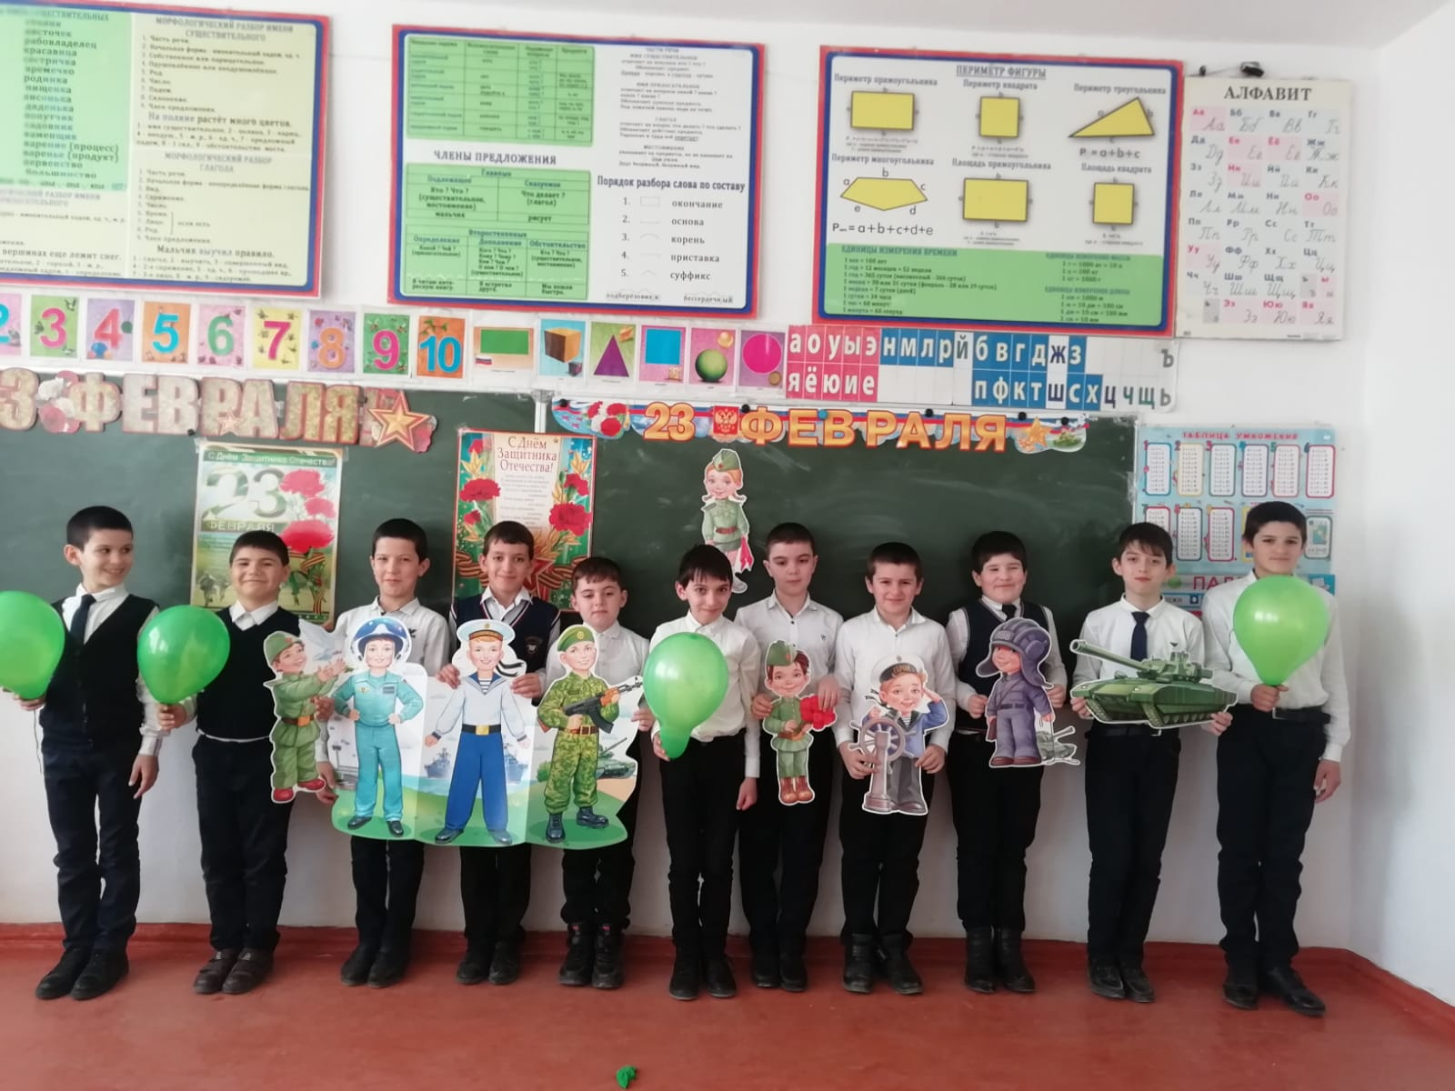

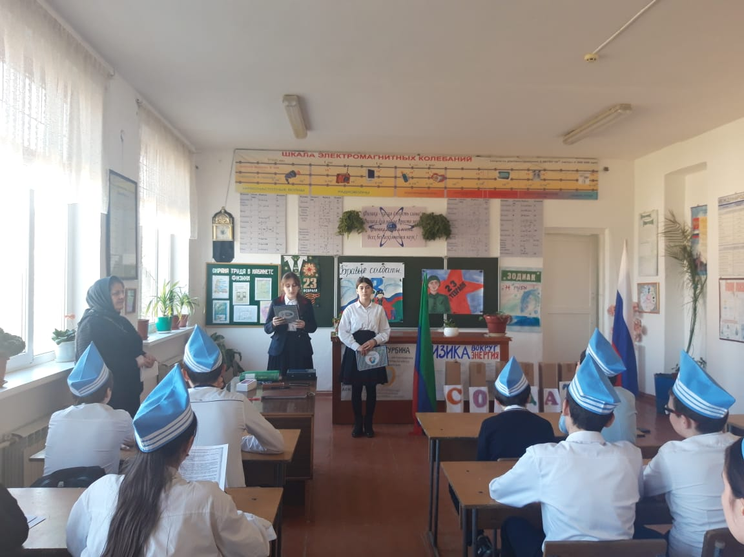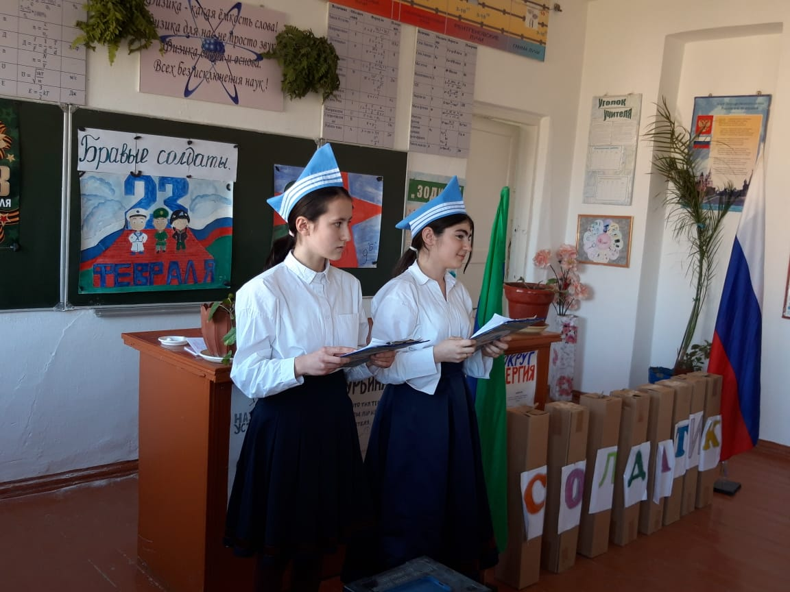

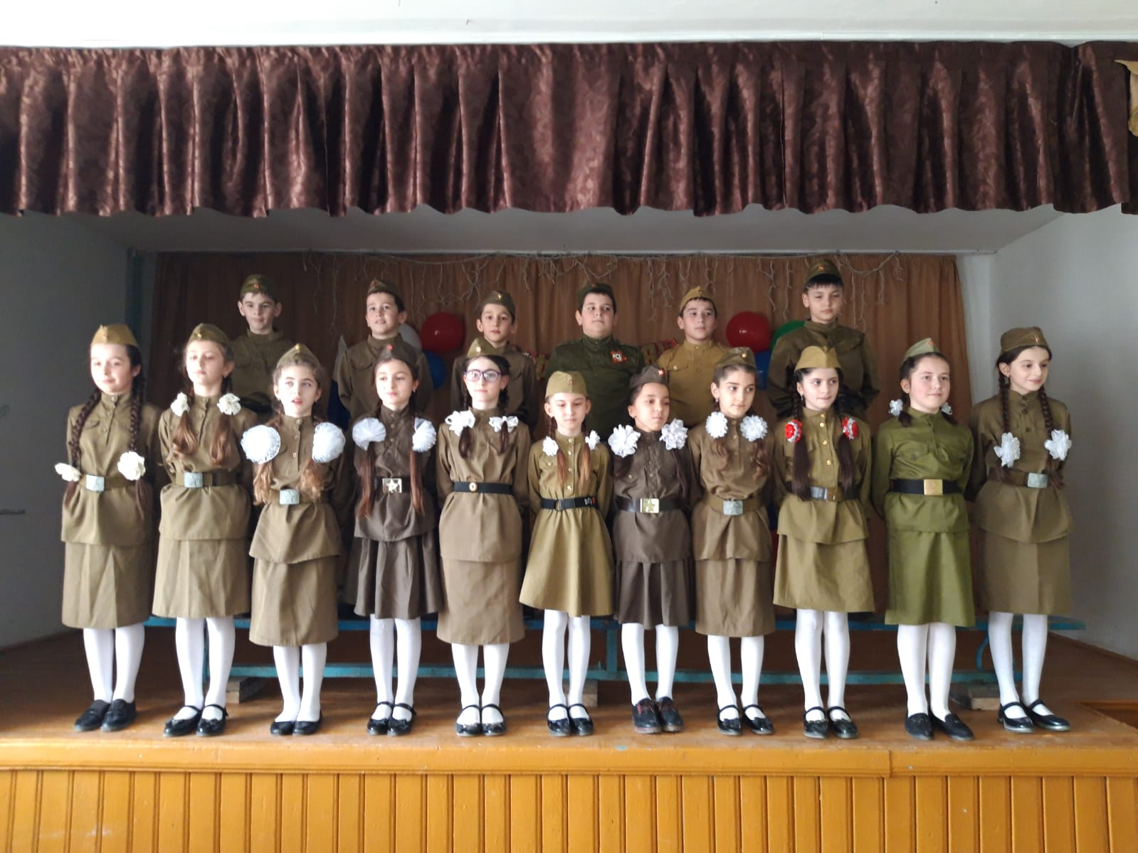

2 марта волонтёры Юнармии МКОУ «Аверьяновская СОШ» совместно со ст.вожатой провели акцию «За наших», для поддержки наших военнослужащих находящихся в Украине.
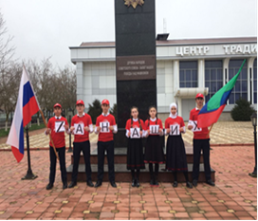
10 марта в МКОУ «Аверьяновская СОШ» прошли всероссийские уроки «Гибридный конфликт».Учитель истории и обществознания Шарипов А.Р. провел всероссийский урок "Гибридный конфликт" в 9-11 классах. https://avery.dagestanschool.ru/?section_id=177
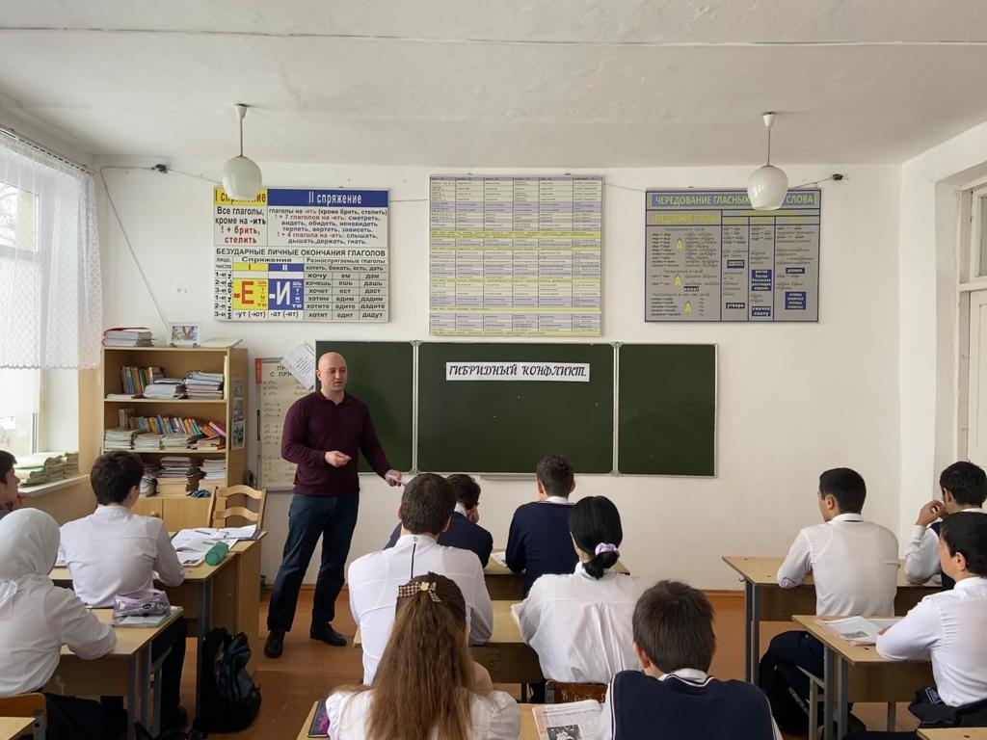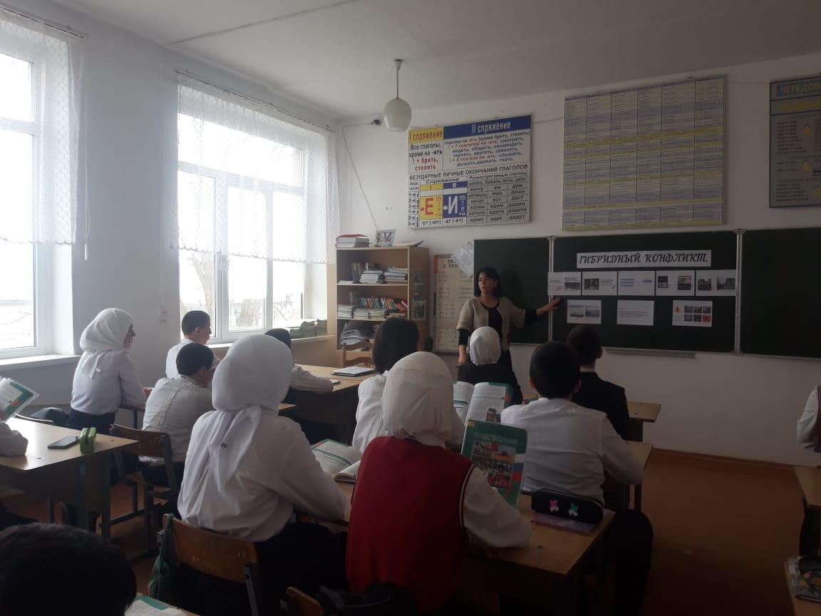
11 марта в нашей школе прошли уроки мужества «Герои нашего времени». Цель урока: развитие у обучающихся активной гражданской позиции, формирование образа истинного патриота и защитника Родины.
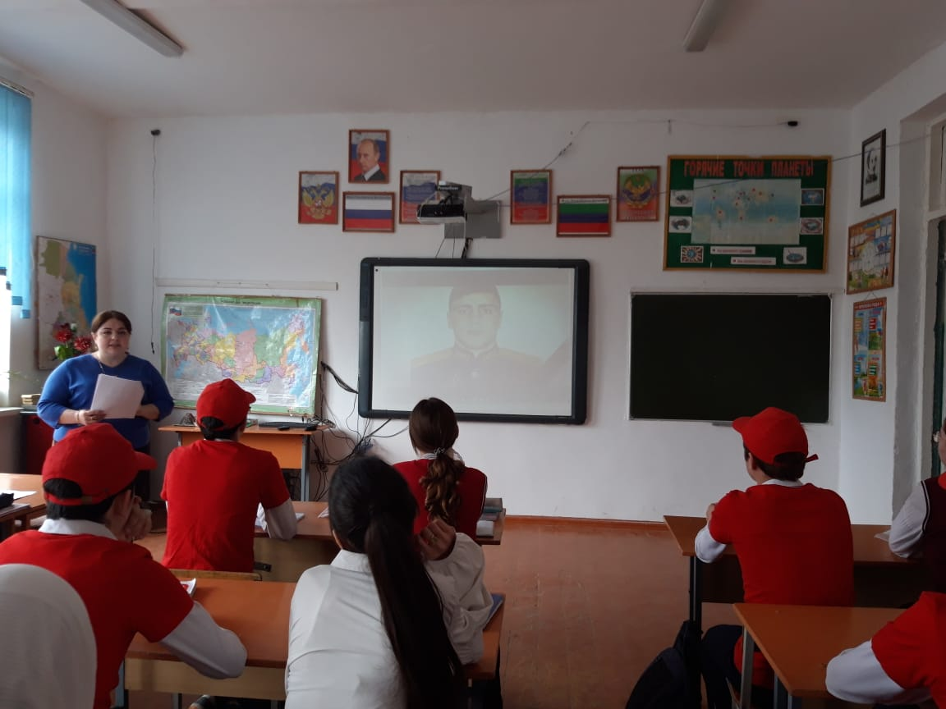
Учитель обществознания Габибуллаева Д.А. и Аюбова Р.С. продемонстрировали учащимся 7-9-х (182 чел.) классов серию видеороликов о героях нашего времени. Ребята порассуждали о том, кого можно было назвать «Героем нашего времени» в прошлом и как изменился облик героя в настоящее время, поразмышляли какими качествами обладают настоящие герои и ответили на вопрос почему нужно защищать Родину.

17 марта учащиеся 3 «А» класса МКОУ «Аверьяновская СОШ» приняли участие в флешмобе детских хоров «Я – гражданин России!», приуроченного к старту Всероссийской акции «Я – гражданин России», который проводится в Год культурного наследия народов России.
Целью является формирование чувства сопричастности истории своей страны, долга и ответственности, воспитание уважения к национальным ценностям народов России, объединение детей из разных регионов России на основе единого творческого опыта, бережного отношения к родному краю, любви к Родине.
#ягражданинроссии, #вцхтфлешмобхоров
С 14.03 по 18.03 прошли Единые уроки, посвященные 8-й годовщине Общекрымского референдума 2014 года и воссоединения Крыма с Россией. Уроки прошли под девизом «Россия и Крым едины!».
В ходе познавательных мероприятий школьникам рассказали о событиях Крымской весны, обратили внимание ребят, что сейчас очень важно, чтобы они понимали исторические корни того, что произошло в 2014 году, понимали нынешнюю ситуацию и были сопричастны к будущему России.
Учащимся рассказали о событиях, которые предшествовали проведению Общекрымского референдума и фактах новейшей истории Республики Крым в составе Российского государства.
Было отмечено, что в 2014 году крымчане ждали расцвета полуострова, позитивных изменений, стабильности и мира. Крым и Севастополь подошли к празднованию восьмилетия «Крымской весны», преодолев все трудности и сегодня регион активно развивается и преображается.
Были оформлены тематические выставки в фойе, библиотеке.

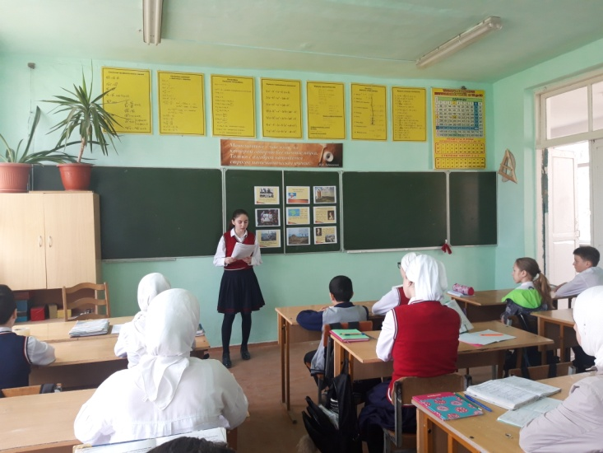
В течении года на классных часах демонстрировали просмотры документальных фильмов: «Обманутая Россия», «Трагедия в Каспийске», «Молодежь в современном мире» «Территория безопасности».
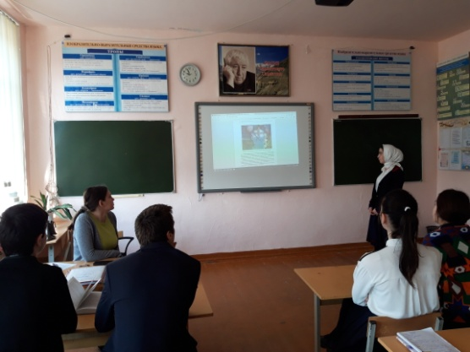

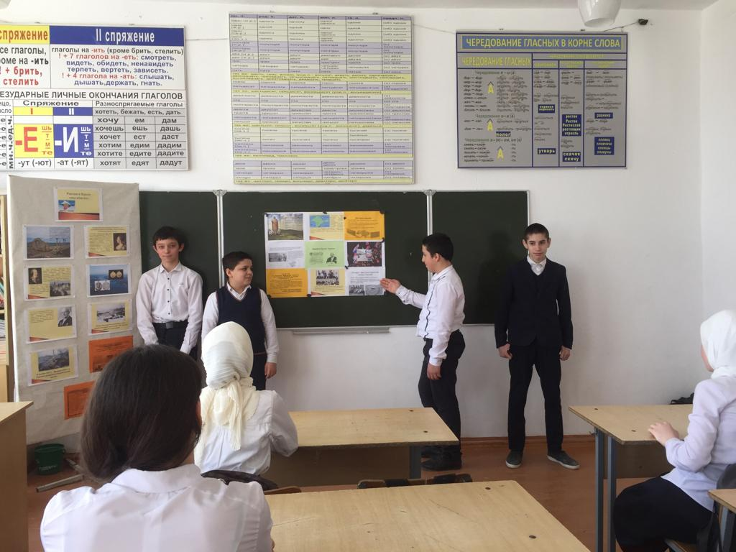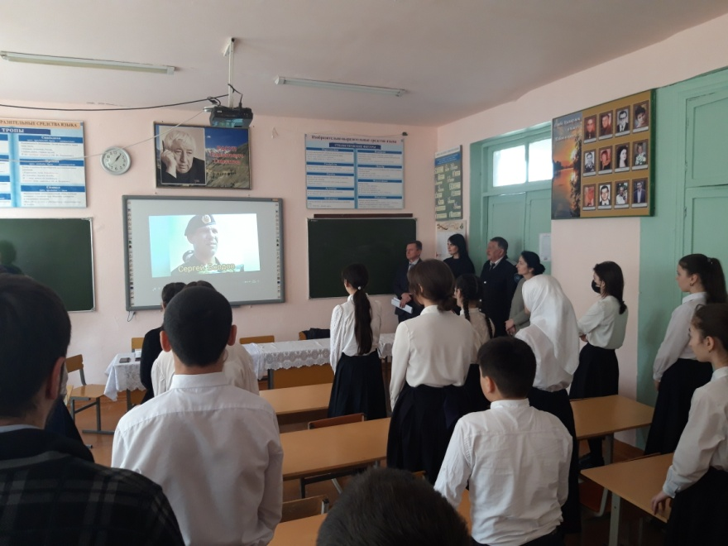

1 марта для учащихся 8-х классов проведен открытый урок ОБЖ, посвященный Всемирному дню гражданской обороны, главными задачами которого являлись:
- пропаганда культуры безопасности жизнедеятельности среди подрастающего поколения;
- практическая отработка навыков безопасного поведения школьников в различных условиях;
- популяризация профессий спасателя и пожарного;
- выработка у обучающихся практических навыков умения осуществлять мероприятия по защите в ЧС, оказание первой медицинской помощи.
На уроке присутствовали:
начальник отдела ГО и ЧС Свиридович С.Ф., главный специалист отдела ГО и ЧС Рамазанов А.З., сотрудник пожарной части № 14 г. Кизляр Супуров Р.А., учитель ОБЖ Магомедова Х.Р., зам. по безопасности Кубенев В.К., зам.директора по ВР Аюбова Р.С.

Цель открытого урока: познакомить с ГО, историей ее создания. Отработка практических навыков по использованию гражданского противогаза и оказание первой помощи пострадавшим в ЧС.

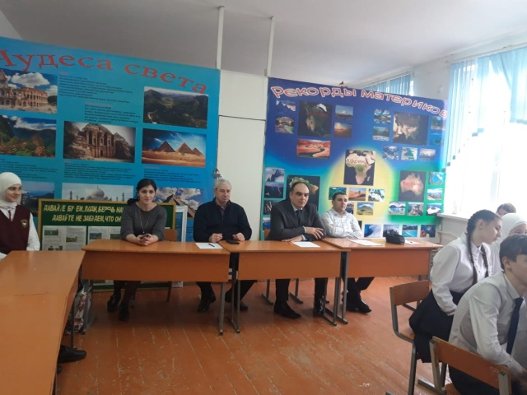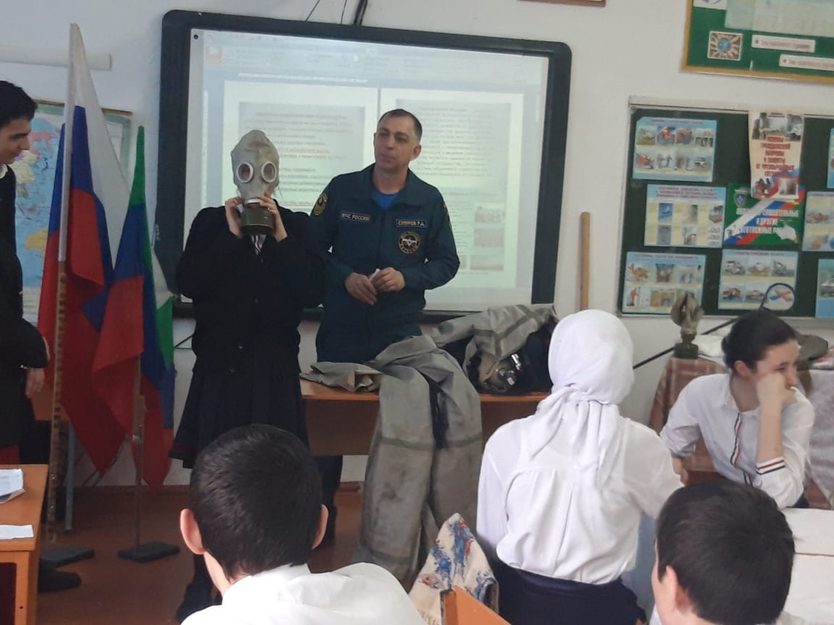

18 мая в МКОУ «Аверьяновская СОШ» под лозунгом «Мы против террора!» прошли показательные выступления спортсменов на воркаутах.

